**INTRODUCTION**

*Tous investis dans la réduction des pesticides !*

L’impact des pesticides sur l’environnement est une préoccupation grandissante, aussi bien pour les utilisateurs de produits que pour la population. C’est pourquoi, depuis plusieurs années, les gestionnaires d’espaces publics et privés ont de moins en moins tendance à utiliser des produits chimiques, en tolérant d’avantage la présence d’herbe ou d’organismes nuisibles sur leurs espaces et en mettant en œuvre des techniques alternatives.

Pour accompagner ces démarches, un outil a été créé, permettant aux communes d’atteindre à terme une gestion sans pesticides de leurs espaces : LE PAPPH.

LE PAPPH ou "Plan d'Amélioration des Pratiques Phytosanitaires et Horticoles" est une démarche volontaire visant d’une part à abandonner à terme l’utilisation des pesticides sur les espaces concernés, et d’autre part à adapter les pratiques horticoles au contexte climatique.

**Ce guide présente l’Outil PAPPH adapté aux communes de moins de 500 habitants. Vous y trouverez :**

* La **méthode de réalisation des "Plans d'Amélioration des Pratiques Phytosanitaires et Horticoles"**;
* **Des préconisations générales** afin de répondre ou apporter un début de réponse aux différents points que soulèvent le diagnostic et l’évaluation du risque.

**Attention** : pour être reconnu par vos partenaires techniques ou financier, votre PAPPH doit :

* Soit être réalisé en régie et validé par votre animateur territorial (animateur captage, de bassin versant, …)
* Soit être réalisé par un professionnel (bureau d’étude, association, …) spécialisé

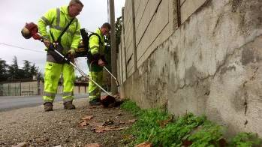

**1. POURQUOI SE PASSER DES PESTICIDES ?**

*Une réglementation contraignante…*

Que ce soit pour des enjeux de protection de la santé ou de l’environnement, depuis le début des années 2000, de nombreuses lois et directives ont contraint l’utilisation des pesticides. La figure ci-dessous synthétise les principales contraintes réglementaires liées à l’usage de pesticides applicables pour les collectivités :

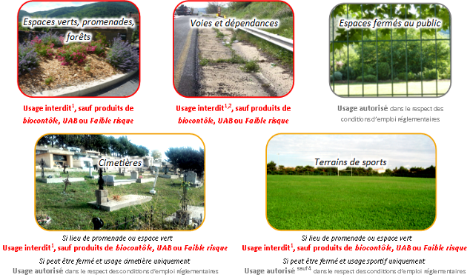

|  |  |  |  |  |  |  |
| --- | --- | --- | --- | --- | --- | --- |
| *1 : sauf lutte obligatoire* |  |  |  |  |  |  |
| *2 : dérogations admises dans les zones étroites ou difficiles d’accès (bretelles, échangeurs, terre-pleins centraux et ouvrages) sur une portion limitée de la voirie :*  *- pour des raisons de sécurité des personnels ou des usagers (la mise en sécurité des personnels ou des usagers ne peut être assurée) ;*  *- si l’interdiction entraine des sujétions disproportionnées sur l’exploitation routière.* | | | | | | |
| *3 : sauf sans classement toxicologique ou si classement présente seulement les mentions de danger H400, H410, H411, H412, H413, EUH059 (article 2 de l’arrêté du 27 juin 2011)* | | | | | | |
| *4 : les produits avec mentions de danger H350, H350i, H340, H360F, H360D, H360FD, H360Fd, H360Df (R45, R46, R49, R60, R61) et les produits persistants, bioaccumulables et toxiques, et les produits très persistants et très bioaccumulables sont interdits dans ces espaces (article 3 de l’arrêté du 27 juin 2011)*  *L'utilisation des produits classés explosifs, très toxiques (T +), toxiques (T) ou dont la classification comporte les phrases de risque R40, R68, R62, R63, R48/21, R48/20/21, R48/21/22 ou R48/20/21/22 ou les mentions de danger H200, H201, H202, H203, H204, H205, H300, H301, H310, H311, H330, H331, H370, H372, H351, H341, H361 f, H361 d, H361fd et H373 n'est autorisée que si l'accès aux lieux peut être interdit au public pour minimum 12 heures après la fin du traitement. (article 4 de l’arrêté du 27 juin 2011)* | | | | | | |

**Bon à savoir :** Le site **ephy**.anses.frrépertorie tous les produits phytopharmaceutiques autorisés et leurs usages.

**2. AVANT DE SE LANCER…**

*Bien connaître ses pratiques*

Pour engager une démarche d’amélioration des pratiques phytosanitaires et horticoles, l’idéal est de procéder par étapes.

Faire le point sur les pratiques de gestion et d’application des produits phytosanitaires (chimiques, de biocontrôle, utilisables en agriculture biologique, …) est une étape préliminaire incontournable. Elle permettra de révéler la consommation en pesticides utilisée pour l’entretien de la commune, mais aussi de pointer les éléments non conformes à la réglementation.

| **Connaître ses pratiques** | **Questions à se poser** |
| --- | --- |
| Lors de l’achat des produits | - Qui sont les fournisseur(s) ?  - Qui choisit les produits ?  - Quelles sont les quantités achetées chaque année ?  - Quel est le budget « espaces verts » ? |
| La gestion des stocks de pesticides | - Quels sont les produits stockés ? (inventaire)  - Y a-t-il des bidons vides ? des produits non utilisés ? des produits interdits ? (EVPP et PPNU) Sont-ils régulièrement évacués ?  - Quelles sont les conditions de stockage (armoire, local) ? Sont-elles aux normes ? |
| Mon matériel d’application | - Quels sont les appareils d’application ? (pulvérisateurs)  - Sont-ils étalonnés ? A quelle fréquence ?  - Des EPI[1] sont-ils mis à disposition ? |
| La décision du traitement | - Qui décide du traitement ? Sous quels critères ?  - Les conditions météorologiques sont-elles prises en compte ?  - Les risques de ruissellement et sanitaire sont-ils pris en compte ? |
| Lors de l’application | - Les EPI sont-ils portés ?  - Comment est effectué le dosage ?  - Le remplissage est-il sécurisé ?  - Les pratiques sont-elles enregistrées ?  - Les applicateurs sont-ils formés ? (dont Certiphyto) |
| Après l’application | - Où vont mes eaux de lavage ?  - Le rinçage est-il sécurisé ? |

**Comment évacuer les produits non utilisés et les bidons vides ?**

La filière ADIVALOR récupère et traite notamment les déchets phytosanitaires. Renseignez-vous sur les collectes près de chez vous sur : [www.adivalor.fr](http://www.adivalor.fr)

**2. AVANT DE SE LANCER…**

*Bien connaître ses espaces*

Seconde étape du diagnostic, la connaissance des espaces gérés. Il s’agit ici de s’intéresser à tous les espaces entretenus par ou pour la commune (prestataires). Le tableau ci-dessous dresse l’ensemble des interventions nécessaires, à préciser pour chaque espace pour la construction de votre PAPPH.

| **Connaître la gestion de ses espaces** | **Informations à recueillir pour chaque espace (allée, aire de jeux, emplacement, …)** |
| --- | --- |
| Lors du désherbage (chimique ou non) | - Quelles techniques sont employées ?  - A quelle fréquence ?  - Avec quels produits éventuels ?  - Bilan des consommations |
| Lutte contre les organismes nuisibles |
| Fertilisation |
| Arrosage | - Quelles sont les sources utilisées ?  - Quelle technique est employée ?  - Avec quels équipements ?  - A quelle fréquence ?  - Bilan des consommations |
| Aménagements paysagers | - Comment sont choisies les plantes ?  - Qui est le fournisseur ?  - Les espaces verts sont-ils paillés ? |

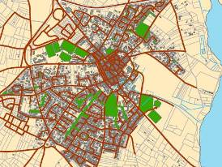

**Pour y voir clair : faites un plan de vos pratiques !**

A partir d’un plan de la commune, identifiez tous les espaces entretenus par les services et mesurez-les. Vous pouvez aussi marquer sur ce plan les techniques de désherbage que vous utilisez, ou la mode d’arrosage. Ce ou ces plans vous permettront de visualiser au mieux vos pratiques actuelles.

**3. PAPPH… MODE D’EMPLOI**

*Identifier les risques*

Les pesticides sont des matières dangereuses pour l’environnement aquatique mais aussi pour la santé. Cette étape vise à évaluer le risque de transfert de ces produits vers les milieux aquatiques et le risque de contamination des usagers.

*Le risque de transfert des pesticides vers les milieux aquatiques*

**Le risque de transfert doit être évalué sur l’ensemble des espaces, traités ou non**. **Deux classes de risques sont proposées : risque faible et risque élevé,** selon l’arbre de décision suivant :



Arbre de décision pour la définition du niveau de risque de transfert des produits phytosanitaires

*Risque sanitaire*

Ce risque est considéré comme élevé dans des zones où le public est en contact rapproché et prolongé avec le sol (parcs, terrains de sports, boulodromes, aires de jeux par exemple), modéré ailleurs.

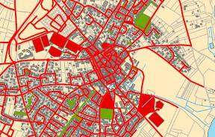

**Pour y voir clair : faites un plan des risques …**

Selon les moyens de la commune et de son étendue, cette cartographie peut être réalisée sous SIG ou directement tracée sur plan vierge (à numériser).

**3. PAPPH… MODE D’EMPLOI**

*Imaginer une nouvelle gestion…différenciée !*

**Sur la base du diagnostic et de l’évaluation des risques**, cette phase amène à s’interroger sur les pratiques phytosanitaires et horticoles de la commune :

* Pourquoi désherber ?
* Pourquoi arroser ?
* Quelles espèces végétales planter ?
* Pourquoi ne pas accepter une végétation spontanée dans certains sites ?
* **QUELLES IMAGES VOULONS-NOUS DONNER À NOTRE COMMUNE ??**

Une approche de type « gestion différenciée » s’impose alors en classant les espaces communaux en plusieurs catégories, du plus soigné au plus « naturel » : jardins de prestige, cœurs de ville, jardins traditionnels, espaces verts fonctionnels, secteurs résidentiels, prairies champêtres, …

À chaque type d’espace correspondra un protocole d’entretien particulier :

* En termes de désherbage : nécessité ou non de désherber. Dans l’affirmative, des méthodes d’entretien sans pesticides seront préconisées ;
* En termes de lutte contre les organismes nuisibles, de fertilisation, d’arrosage, de choix des espèces végétales.

Cette nouvelle gestion permettra d’adapter au mieux les interventions aux besoins des espaces, et ainsi gagner un temps précieux pour une gestion sans pesticides !

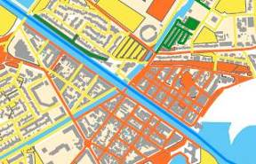

**La carte sur table !**

Ces objectifs sont à cartographier sur le même modèle que les étapes précédentes. Cette nouvelle carte sera la base pour définir vos nouvelles techniques d’entretien.

**3. PAPPH… MODE D’EMPLOI**

*Choisir des techniques sans pesticides !*

Désherber sans désherbant…

A partir du diagnostic, il s’agit ici de trouver des alternatives au désherbage chimique : non désherbage, prévention, mesures curatives.

Le tableau suivant présente quelques préconisations selon le type d’espace et les objectifs d’entretien (secteurs de gestion différenciée) :

| **Espaces** | **Secteur** | **Techniques envisagées** |
| --- | --- | --- |
| Espaces imperméables (voies, places, fossés bétonnés, pavés, dalles, parkings …)  *Risque de transfert élevé* | Prestige | - Désherbage thermique  - Brossage  - Désherbage manuel |
| Confort | - Désherbage thermique  - Désherbage mécanique, brossage. |
| Naturel | - Non désherbage  - Désherbage mécanique, … |
| Stabilisés (placettes, allées, …)  *Risque de transfert élevé à faible* | Prestige | - Désherbage thermique  - Griffage, … |
| Confort | - Désherbage mécanique  - Désherbage thermique, … |
| Naturel | - Désherbage mécanique  - Végétalisation, enherbement, … |
| Espaces végétalisés (cuvettes d’arbres, espaces verts, aires de jeux, fossés enherbés…)  *Risque de transfert élevé* | Prestige | - Plantations, paillages  - Désherbage mécanique  - Désherbage manuel, … |
| Confort | - Désherbage mécanique  - Paillages  - Plantations, … |
| Naturel | - Non désherbage, débroussaillage |

|  |  |
| --- | --- |
| Le désherbage thermique consiste à appliquer un choc thermique sur les jeunes plantes sans les brûler. | Le désherbage mécanique et réalisé grâce à des outils mécanisés permettant l’arrachage des jeunes plantes. |

**3. PAPPH… MODE D’EMPLOI**

*Choisir des techniques sans pesticides !*

La lutte contre les organismes nuisibles

Pour les pathogènes et nuisibles rencontrés, des **mesures préventives** (paillages, diversité végétale, choix des végétaux, …) et **curatives** (auxiliaires, biopesticides, …) sont à envisager.

* Lorsque la survie de la plante n’est pas menacée, la non intervention est privilégiée.
* Lorsque la lutte contre les organismes nuisibles est confiée à un prestataire, le cahier des charges doit spécifier des interventions sans pesticides.

|  |  |
| --- | --- |
| Les auxiliaires de lutte biologique | Eco-pièges à installer sur les troncs avant les processions des chenilles processionnaires du pin. |

Des paillages pour économiser l’arrosage et éviter le désherbage

L’intérêt des paillages est incontestable : esthétiques, réduisant le désherbage et les arrosages, refuges pour auxiliaires, …

Il existe différents types de paillages à privilégier selon les secteurs et le rendu souhaité :

|  | **Aspect** | **Secteurs** | **Photos** |
| --- | --- | --- | --- |
| **Paillage Minéral**  *Pouzzolane, graviers, cailloux, coquilles d’huîtres, galets, …* | Soigné et durable  Possibilité de faire des décors avec différentes couleurs | Espaces verts de prestige, où le paillage restera visible |  |
| **Paillage organique**  *Paillette de chanvre, de coco, écorces, bois broyés, …* | Propre  Possibilité de faire des décors avec différentes couleurs | Espaces verts de confort, où les végétaux prendront place par-dessus le paillage |  |
| **Paillage de récupération**  *Broyats des résidus de taille, BRF, feuilles mortes, …* | Naturel | Espaces verts naturels |  |

**3. PAPPH… MODE D’EMPLOI**

*Choisir des végétaux adaptés !*

Les conditions climatiques rencontrées en région méditerranéenne, et notamment la fréquence et la dureté des sécheresses estivales, nécessitent une adaptation des pratiques horticoles.

|  |  |  |  |
| --- | --- | --- | --- |
|  |  |  |  |
| Ceanothe  (*Ceanothus sp*.) | Arbre de Judée  (*Cercis siliquastrum*) | Micocoulier de Provence  (*Celtis autralis*) | Buisson de beauté  (*Kolkwitzia amabilis*) |

Le choix **d’espèces végétales locales et résistantes au manque d’eau** apparaît en particulier déterminant. Ainsi le recours à des **essences typiquement méditerranéennes** disponibles chez des producteurs locaux est à favoriser.

|  |  |  |  |
| --- | --- | --- | --- |
|  |  |  |  |
| Ciste  *(Cistus sp.)* | Valériane  (*Centranthus ruber)* | Gaura  (*Gaura lindheimeri)* | Coronille  *(Coronilla sp.)* |

Outre l’aspect « économies d’eau » et le renforcement d’un caractère paysager typique de notre région, les plantes méditerranéennes plantées dans un environnement «naturel» sec sont moins sujettes aux problèmes d’attaque de nuisibles (insectes, champignons, acariens, …). L’emploi des pesticides s’en trouvera réduit d’autant.

|  |  |  |  |
| --- | --- | --- | --- |
|  |  |  |  |
| Pourpier de Cooper  (*Delosperma cooperi*) | Asterolide maritime  (*Astericus maritimus*) | Saponaire de Montpellier  (*Saponaria ocymoides*) | Erigéron glauque  (*Erigeron glaucus*) |

Au moment du choix des espèces, une vigilance sera accordée aux problèmes d’invasions biologiques, en **évitant de planter des espèces envahissantes** (*Listes disponibles auprès des Conservatoires Botaniques Nationaux, Conservatoires Régionaux des Espaces Naturels, Associations de protection de la nature, …*).

**4. MISE EN OEUVRE DU PAPPH**

*Planifier dans le temps les actions à mener*

Un plan d’action et de suivi

**L’arrêt total des pesticides peut parfois prendre plusieurs années…**

Ainsi chacune des actions (achat de matériels, zones test, paillages, plantations, communication, formation, …) doit être associée à un calendrier de mise en œuvre, définissant le plan d’action, en privilégiant les actions sur les espaces les plus sensibles selon votre analyse des risques. Ce calendrier doit également prévoir des étapes de suivi ainsi que des bilans annuels.

Il peut être parfois utile de structurer le plan d’action en plusieurs axes. Par exemple :

|  |  |  |
| --- | --- | --- |
|  | **Axe 1 : Abandonner les pesticides** | **Axe 2 : Sensibiliser, former et suivre** |
| **Année N** | Achat du matériel alternatif et tests  Création d’un espace démonstratif | Articles site internet  Formation des applicateurs  Panneaux d’information |
| **Année N+1** | Zéro pesticides | Animations « environnement » |

Un plan de communication

En s’engageant dans le "Plan d'Amélioration des Pratiques Phytosanitaires et Horticoles", la commune va progressivement changer ses pratiques de gestion des espaces extérieurs. Pour que ce changement soit compris et accepté par tous, il vous faudra l’accompagner d’un plan de communication intégrant des panneaux, des journées thématiques « environnement », … ou l’adhésion à la charte régional « Objectif Zéro Phyto ».

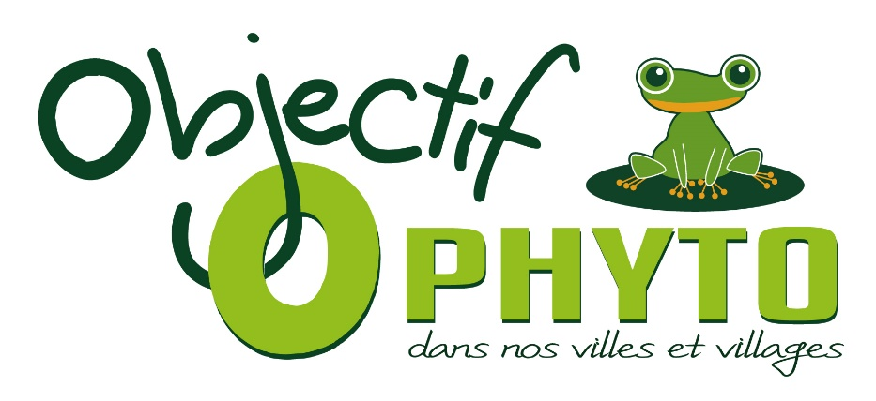

**5. POUR ALLER PLUS LOIN**

*Vos référents et des références pour vous aider dans votre PAPPH*

Les pesticides

Agence de l’eau Rhône Méditerranée Corse : [www.eaurmc.fr](http://www.eaurmc.fr)

Direction Régionale de l’Alimentation, de l’Agriculture et de la Forêt du Languedoc-Roussillon : <http://draaf.occitanie.agriculture.gouv.fr/>

Le catalogue des produits phytopharmaceutiques homologué en France et de leurs usages : <https://ephy.anses.fr/>

Plateforme des professionnels des Zones Non Agricoles : [www.ecophyto-pro.fr](http://www.ecophyto-pro.fr)

Faire votre PAPPH

Tous les guides techniques disponibles sur : <http://www.fredonlr.com/jevi/papph/>

Formulaire de demande d’aide Agence de l’eau :

<http://www.eaurmc.fr/teleservices/formulaires-administratifs.html>

Les professionnels du paysage et de l’environnement sont également à même de vous accompagner dans la mise en œuvre de votre PAPPH.

Vos référents locaux

Les animateurs qualité de l’eau de vos syndicats de bassin, parcs naturels, communes ou regroupement de communes : <http://www.fredonlr.com/jevi/membreszna/>

Les professionnels du paysage et de l’environnement

Les bureaux d’études spécialisés : <http://www.fredonlr.com/jevi/papph/>

**Pour plus d’information, contactez :**

FREDON Languedoc-Roussillon

8 rue des Cigales – 34990 JUVUGNAC

Tel : 04 67 75 64 48 – Fax : 04 67 75 80 52

baudot.fredonlr@orange.fr

[www.fredonlr.com](http://www.fredonlr.com)



1. Equipement de Protection Individuelle